【车险需求测试】内容：
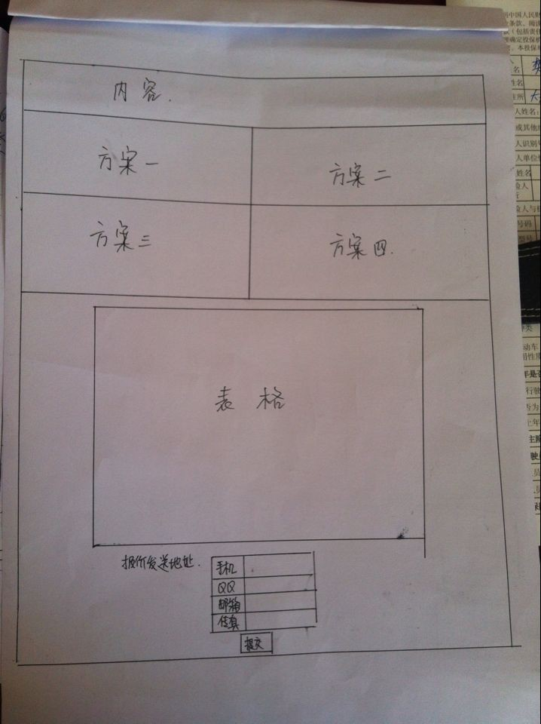
最上面的内容：
每年的车辆保险到期之时，便是广大车主头疼之日。电话车险、四S店、保险业务员、甚至隔壁邻居跑保险的大哥大姐电话一个接一个，说起保险专业术语一套又一套，不是催促缴费，就是优惠多少。真正能从客户角度出发，为客户投保一份既省钱又保障全面的保险的专业人员并不多。
以下是金诚华夏凭借多年服务经验为您量身定做的几种保险投保套餐，供您投保时参考。
“方案一”内容：
方案一： 三者20万 交强险
此方案不赔本车，只赔本车以外的第三方，包括人身伤亡和财产损失。适合广大屌丝及30年以上驾龄车主投保。
理由：
本车受损可以找个路边店简单修一下，可是在北京满大街的宾利、劳斯、兰博碰一下哪个都会让原本不富裕的您倾家荡产，人就更别说了。所以建议投保交强险的同时加保20万的第三者责任险。
“方案二”内容：
方案二：基本型：车损险 三者20万 不计免赔险
此方案属于既经济又实惠并且保障了较大风险的一种投保方式。本车受损和造成第三方损失均可以赔付，但是车辆丢失不再赔付范围之内。此方案适合年行驶10000公里以内，上下班代步，很少跑长途，家里单位都有固定车位，驾龄3年以上的车主。
理由：
年行驶公里数越少，驾龄越长，出险概率越低，如果您很少跑高速，价格较贵的前风挡玻璃被石子崩碎的可能性就很小。所以盗抢险、玻璃险、划痕险、都可以不投保。
“方案三”内容：
方案三：经济型： 车损险 三者30万 盗抢险 发动机涉水险 不计免赔险
此投保方案的特点是将所有大的风险都转嫁到保险公司，但是又兼顾的经济实惠，像划痕险、玻璃险即便出险也不会造成太大的损失，还可以节省好几百元。 此方案适合大多数车主投保，也是有多年投保经验的车主最爱。建议车龄较长的高档车车主将盗抢险改成自燃险！
“方案四”内容：
方案四：保障全面型：车损险 三者50万--100万 盗抢险 车上人员险 玻璃险 划痕险 自燃险 发动机涉水险
此投保方案在四S店购买保险时比较常见，尤其是新车购买保险，客户十几万或几十万的车都花了当然不会在乎保险费，再有就是人家4S店车本来就没赚钱，还不从保险费里挣一点，也是可以理解的。此方案适合新手新车购买，也适合不差钱的土豪和高富帅，当然花钱就是为了买个心里踏实也算物有所值。
“表格”内容：见第二个文档

此页面与首页所有保险分类的【汽车保险】点开的二级页面里的“需求测试”按钮相链接

